*Федеральное государственное бюджетное образовательное учреждение* *высшего образования*

|  |  |
| --- | --- |
|  | ***«Московский государственный технический университет  имени Н.Э. Баумана»***  ***(национальный исследовательский университет)*** |

ФАКУЛЬТЕТ ИНФОРМАТИКА И СИСТЕМЫ УПРАВЛЕНИЯ

КАФЕДРА Компьютерные Системы и сети (ИУ6)

**Отчет**

**по лабораторной работе № 3**

**Название лабораторной работы: *Программирование циклического процесса. Типы циклов.***

**Вариант 21**

**Дисциплина: Основы программирования**

Студент гр. ИУ6-14Б **__________________ ___________________**

(Подпись, дата) (И.О. Фамилия)

Преподаватель **__________________ __________________**

(Подпись, дата) (И.О. Фамилия)

Москва, 2018

**Задача:** Рассмотреть решение предложенной задачи с использованием различных видов циклов. Отладить программу с наиболее рациональным вариантом цикла. Обосновать выбор.

Определить порядковый номер минимального положительного числа последовательности, заданной рекуррентным соотношением: ***x1 = x2*= – 9; *xn= xn-1+xn-2*+12**. Вывести на экран как само число, так и его номер.

Схемы алгоритмов для каждого из вариантов (рис. 1):

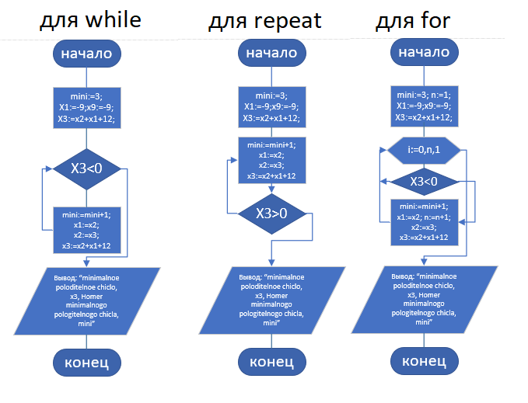

Рис. 1

2

Способ №1, с помощью оператора “For”

Код программы:

program laba3_1;

{$APPTYPE CONSOLE}

uses

SysUtils;

var

n, i :integer;

x3, x1, mini, x2 :real;

begin

n:=1;

mini:=3;

x1:= -9; x2:= -9;

x3:= x2 + x1 + 12;

for i:= 0 to n do

begin

if (x3<0) then

begin

mini:= mini + 1;

n:=n+1;

x1:= x2;

x2:= x3;

x3:= x2 + x1 + 12;

end;

end;

writeln('minimalnoe pologitelnoe chiclo',' ', x3:4:4,' ',

'Homer minimalnogo pologitelnogo chicla',' ',mini:4:4);

Readln;

end.

Ее рабочая версия (рис. 2):

3

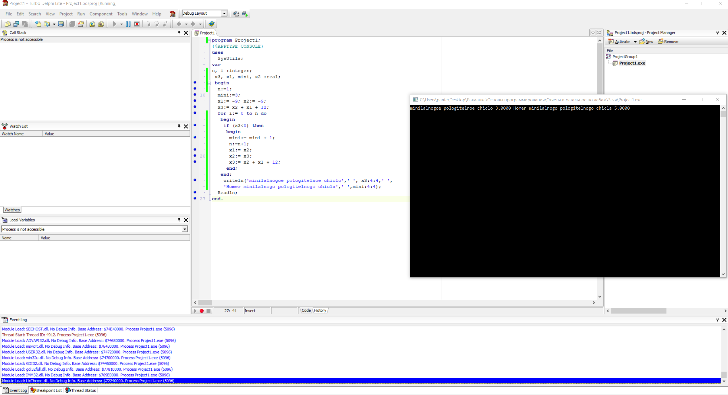

Рис. 2

Способ №2, с помощью оператора “Repeat”

Код программы:

program Project3;

{$APPTYPE CONSOLE}

uses

SysUtils;

var

x3, x1, mini, x2 :real;

begin

mini:=3;

x1:= -9; x2:= -9;

x3:= x2 + x1 + 12;

repeat

begin

mini:= mini + 1;

x1:= x2;

x2:= x3;

x3:= x2 + x1 + 12;

end;

until (x3>0) ;

writeln('minimalnoe pologitelnoe chiclo',' ', x3:4:4,' ',

'Homer minimalnogo pologitelnogo chicla',' ',mini:4:4);

Readln;

end.

4

Ее рабочая версия (рис. 3):

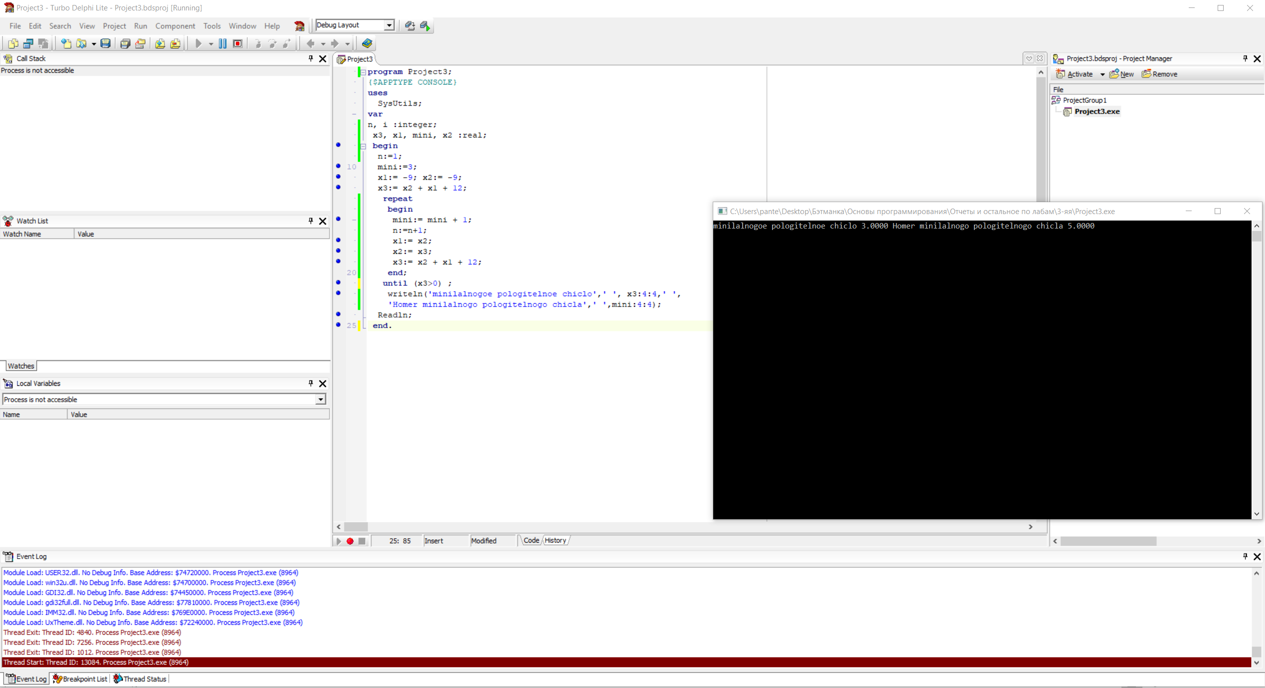

Рис. 3

Способ №3, с помощью оператора “While”

Код программы:

program laba3_3;

{$APPTYPE CONSOLE}

uses

SysUtils;

var

x1, x2, x3, mini:real;

begin

mini:=3;

x1:= -9; x2:= -9;

x3:= x2 + x1 + 12;

while (x3 < 0) do

begin

mini:= mini + 1;

x1:= x2;

x2:= x3;

x3:= x2 + x1 + 12

end;

writeln('minimalnoe pologitelnoe chiclo',' ', x3:4:4,' ',

'Homer minimalnogo pologitelnogo chicla',' ',mini:4:4);

Readln;

end.

5

Ее рабочая версия (рис. 4):

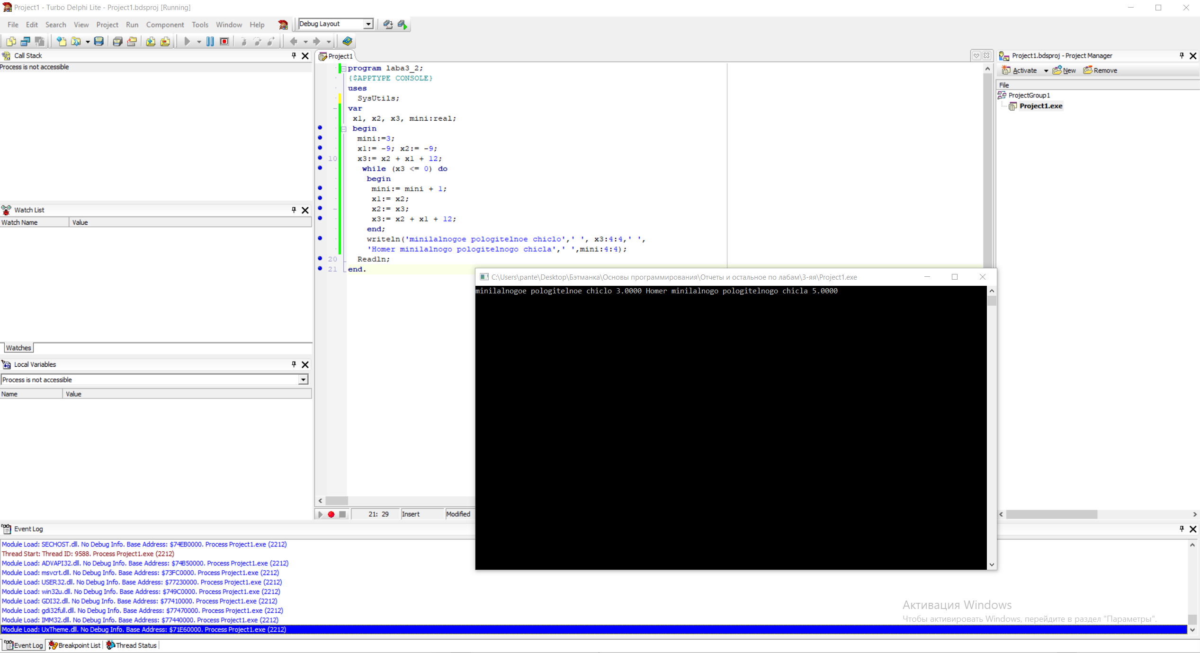

Рис. 4

**Вывод:** Одну и ту же задачу можно выполнить разными способами, то есть с помощью разных операторов. Как мне кажется, самый рациональный и простой способ – это был с помощью цикла “While”.

6